22/11/2017

BUSSON Elodie, FEVRIER Robin, INSALACO Loïc, DESAINT-DENIS Alexandre & GUILPAIN Léo

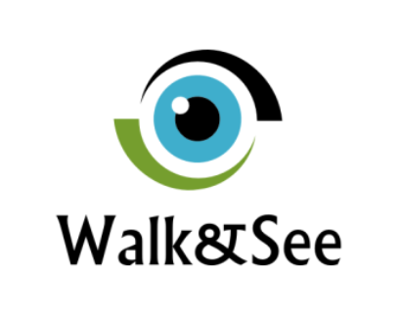

« J'atteste que ce travail est original, qu'il indique de façon appropriée tous les emprunts, et qu'il fait référence de façon appropriée à chaque source utilisée »

*⠨⠥⠝ ⠃⠗⠁⠉⠑⠇⠑⠞ ⠏⠕⠥⠗ ⠇⠁ ⠧⠊⠑*

Proposition de projet

# Lettre d’introduction

## Résumé court de notre projet

Notre projet a pour but de guider les personnes ayant une déficience visuelle dans leurs déplacements quotidiens en extérieur. Nous savons que les personnes malvoyantes possèdent des cannes leur permettant de se créer une image de l’environnement qui les entoure (obstacles présents, trottoir, marches…) ou de faire remarquer leur handicap afin que les gens adaptent leur comportement. Cependant, peu de solutions existent pour les guider.

C’est pourquoi nous avons décidé de créer un objet qui, en plus d’une canne, permet de leur fournir l’itinéraire qu’ils doivent suivre. Il nous est alors venu l’idée d’un bracelet.

Celui-ci contient un système d’enregistrement vocal (micro présent dans le bracelet) permettant de tenir compte des demandes de l’utilisateur. Grâce à la commande vocale, le système de guidage est simple d’utilisation. De plus, il n’est pas encombrant et permet d’avoir les mains libres. Ce bracelet est ensuite relié par Bluetooth à une oreillette afin de fournir par descriptions audios les indications sur les directions à prendre.

## Remerciements

Nous tenons à remercier la société Gore qui nous a permi de développer nos idées et plus particulièrement ce projet. Le temps libre qui nous a été consacré nous a permis de développer ce bracelet qui permettra d’aider de nombreuses personnes.

Nous remercions également notre leader, Mme Pensec, ainsi que Mme Mahieu, qui nous ont guidés tout au long de notre projet. Leurs avis extérieurs nous ont permis de corriger les différents points qui n’étaient pas clairs et elles nous ont donné de nombreux conseils très utiles pour le bon développement de notre projet.

Nous remercions M. Ridoux pour son témoignage et le temps qu’il nous a consacré. Son point de vue sur ce thème et ses conseils pour l’amélioration de ce bracelet connecté nous ont aidé à améliorer certaines caractéristiques de notre produit et de cibler un marché précis.

Enfin, nous remercions le président de l’association Valentin Haüy, M. Hervé pour l’entrevue qu’il nous a accordé et ses recommandations vis-à-vis de notre projet, mais aussi les entreprises qui ont répondu à nos questions et qui nous ont fourni les devis nécessaires au dressage de notre planification budgétaire.

Table des matières

Lettre d’introduction 1

Résumé court de notre projet 1

Remerciements 1

Introduction 3

Explication synthétique du projet 3

Enjeux du projet 3

Contexte de création 3

Démarche méthodologique de gestion de projet 4

Présentation détaillée du projet 4

Pertinence 4

Présentation des objectifs et leurs moyens d’évaluation 5

Périmètre du projet 6

Nos partenaires 7

Présentation du budget 7

Planification théorique 7

Du 6 décembre au 11 Janvier 7

Du 11 Janvier 2018 au 11 Mars 2018 7

Du 11 Mars 2018 au 11 Novembre 2018 7

15 avril 2018 7

Du 11 Novembre 2018 au 11 Février 2019 8

Du 11 Février 2019 au 11 Juillet 2019 8

À partir du 11 Juillet 2019 8

Ressources matérielles 8

Présentation des porteurs du projet 9

Annexe 1 :  Composition du bracelet 10

Annexe 2 : To Do List 13

Annexe 3 : Organisation d’un évènement caritatif - Course 14

Annexe 4 : Flyer à distribuer 16

Annexe 5 : Enterprise Geotek 17

Annexe 6 : Bilan 19

Annexe 7 : Entretien avec l’association Valentin Haüy 20

Annexe 8 : Les différents devis 22

Devis embase femelle USB 22

Devis micro 23

Devis batterie 24

Devis microcontrôleur, module Bluetooth, antenne GPS, récepteur GPS 25

Devis assemblage électronique sur carte 26

Devis oreillette 27

# Introduction

## Explication synthétique du projet

***Comment permettre aux personnes malvoyantes d’être guidées et orientées dans la rue de manière autonome ?***

Pour aider les personnes malvoyantes, nous avons voulu réaliser un objet qui leur permettra de se repérer et de se sentir en sécurité lorsqu’elles seront en ville.

A l’heure actuelle, ce sont des chiens formés qui sont utilisés pour guider les personnes malvoyantes. En nous renseignant sur les procédures d’obtention d’un chien-guide, nous nous sommes aperçus que beaucoup de documents doivent être fourni pour justifier cette obtention. Nous avons également relevé que le nombre de personnes présentant une déficience visuelle est considérable par rapport au faible pourcentage possédant cet animal. Après renseignement nous avons remarqué que le coût de formation d’un de ces chiens est d’environ 25 000€. Cela représente donc une dépense importante pour l’État et les associations.

Notre projet aura comme objectif de guider les personnes qui n’ont pas la possibilité de posséder un chien-guide pour pouvoir se repérer.

De plus, au sein de l’entreprise Gore, le handicap est un sujet important. C’est pour cela que ce projet nous tient particulièrement à cœur.

Avant tout, l’objectif principal de notre équipe, avec la mise en œuvre de ce projet, est de développer les produits Gore dans de nouveaux domaines, et plus particulièrement pour des thèmes RSE auxquels nous sommes sensibles comme ici, le handicap. En tant que futurs collaborateurs de la société Gore, nous nous devons d’être sensibilisés aux enjeux de développement durable de notre entreprise.

Ce projet sera également un moyen de rendre visible l’entreprise et ainsi d’implémenter les produits de Gore sur de nouveaux marchés. Pour cela, nous souhaitons utiliser les fibres Gore-Tex, le produit phare de l’entreprise, pour constituer ce bracelet et ainsi d’utiliser les savoirs de Gore au service du développement durable.

## Enjeux du projet

Le but du projet est de permettre aux personnes aveugles ou malvoyantes d’être guidées dans leurs déplacements et ainsi de pouvoir se déplacer de façon autonome.

## Contexte de création

Nous sommes de nouveaux collaborateurs de l’entreprise Gore. Afin de nous intégrer correctement, nous avons eu la possibilité de créer une équipe projet avec comme objectif de faire émerger de nouvelles stratégies de responsabilité sociale. Elles ont pour but de promouvoir l’image de Gore.

Dans cette entreprise, du temps libre est consacré aux employés qui souhaitent créer un projet innovant. Ce dernier doit porter sur des thématiques en lien avec les Responsabilités Sociétales de l’Entreprise comme :

* L’égalité homme/femme
* Le handicap
* L’éducation et la formation
* La santé et la prévention
* La solidarité internationale.

Nous avons choisi d’orienter notre projet vers le thème santé et prévention et plus particulièrement vers celui du handicap.

## Démarche méthodologique de gestion de projet

Nous avons choisi d’utiliser la méthode agile pour notre projet. Malgré le fait que nous utilisons cette démarche, nous avons mis en place une To Do List modifiée (**Voir annexe 2)**. En effet, nos tâches ne sont pas séparées en fonction de leur niveau d’urgence mais elles sont réparties en fonction des membres du groupe. Tout au long de notre projet, nous nous sommes réparti les différentes tâches pour gagner du temps.

Chacun devait remplir son objectif et à chaque entrevue entre les différents membres du projet, il y avait un debrief sur l’avancée de nos recherches, de nos divers contacts et des nouvelles informations reçues. Ces échanges nous ont permis d’évaluer les besoins nécessaires à la validation de ces différents objectifs.

# Présentation détaillée du projet

## Pertinence

Comme nous l’avons appris lors de nos recherches et nos rencontres, les personnes aveugles rencontrent des difficultés lors des déplacements quotidiens qu’ils effectuent. En effet, cela est compliqué pour eux de se repérer dans les différentes rues d’une ville. Des chiens mis à leur disposition leur permettent de faire ces déplacements. Cependant, leur acquisition est très compliquée puisque très peu de personnes malvoyantes en possèdent un.

Nous percevons nos utilisateurs finaux comme des personnes qui souhaitent se déplacer de manière autonome. Notre bracelet répondra à leurs besoins puisque, couplé à une canne, il leur permettra des déplacements en toute sécurité.

Après une étude approfondie du marché, nous avons pu remarquer que ce type de technologie n’apparaît pas encore sous forme de bracelet. En effet, il existe seulement un smartphone (Smartvision 2 de la société Kapsys) qui réalise les mêmes fonctions que notre produit. De même, ce smartphone est seulement destiné aux personnes malvoyantes tandis que notre bracelet cible ces dernières mais également les personnes aveugles.

De plus, ce projet correspond totalement à l’objectif attendu par Gore : être visible auprès de nouveaux utilisateurs. En effet, nous souhaitons utiliser le produit GORETEX® pour créer le bracelet Walk&See.

Ce matériau a la caractéristique d’être imperméable et résistant à la rupture du fait qu’il corresponde à un polymère (Polytétrafluoroéthylène expansé). Ceci permet à l’entreprise Gore d’être axé sur un nouveau type de marché.

Viabilité

Pour mener à bien notre projet, nous nous sommes appuyés sur des chiffres précis concernant les ressources acquises et les dépenses à effectuer. En effet, nous avons réalisé des devis pour chacun des produits et des ressources utiles à la finalisation de notre produit. Nous avons tout d’abord détaillé tous les éléments nécessaires à la création du bracelet. Des devis ont été édités sur la batterie, le microcontrôleur et la connexion GPS. De plus, le prix de l’oreillette et de son dispositif de recharge a été détaillé (se référer aux annexes).

Nous avons également rédigé un compte de résultat approfondi qui prouve que notre projet est viable et réalisable. Ce projet sera également viable dans les années futures car celui-ci présentera toujours un intérêt auprès des personnes atteintes de cécité.

## Présentation des objectifs et leurs moyens d’évaluation

* **Guider les personnes malvoyantes dans leurs déplacements extérieurs : GPS, assistance de guidage, capteurs**.

*Cet objectif sera légitime à partir du moment où les personnes malvoyantes qui auront testé notre bracelet le trouveront utiles et auront l’envie de se le procurer.*

* **Avertir des dangers et des directions à suivre : guidage vocale, système auditif**

*À partir du moment où le guidage dans la rue est précis, nous estimons que cet objectif est atteint. Le bracelet doit être capable d’emmener la personne malvoyante à un endroit précis. Il faudra également que le système auditif soit clair et distinct au niveau de la compréhension.*

* **Être discret et confortable : matériaux légers, confortables et discrets, choix des couleurs, design et esthétique**

*Le bracelet que nous avons inventé doit avoir le même aspect qu’un bracelet ordinaire, c’est-à-dire qu’il sera discret, léger afin que les personnes malvoyantes puissent le mettre sans qu’il ne soit remarquable par l’entourage du consommateur. De plus, il faut que le design soit validé par une personne voyante. Ainsi notre objectif sera validé.*

* **Être simple d’utilisation : commande vocale**

*Pour cet objectif, nous estimons qu’il sera validé à partir du moment où le consommateur est capable de se faire comprendre dès le 1er ou 2nd ordre prononcé.*

* **Développer le côté sécurisant avec ce projet**

*L’utilisateur doit se sentir en parfaite sécurité lorsqu’il utilise notre produit mais surtout, à partir du moment où il a une totale confiance en lui. C’est-à-dire qu’il ne se pose pas la question de savoir si le bracelet l’a emmené au bon endroit et qu’il ne s’est pas trompé.*

* **Réunir les avis, les opinions et les attentes des consommateurs de notre produit ou d’associations**

*Cette étape va permettre de légitimer notre projet en demandant les avis des consommateurs. Notre produit doit répondre au mieux à leurs attentes, mais également à des associations pour qu’elles nous conseillent sur des améliorations possibles et utiles à apporter à notre produit.*

*Vous trouverez en* ***annexe 6*** *le compte rendu de notre rendez-vous avec l'association Valentin Haüy.*

## Périmètre du projet

Pour fixer le périmètre, il faut définir les parties prenantes qui sont en lien avec notre projet. Il y a deux types de parties prenantes :

* **Internes** : affectent directement le projet
  + - **Équipe-projet :** Nous sommes la première partie prenante affectée puisque nous allons travailler sur ce projet afin de pouvoir aboutir à un objet.
    - **Clients :** Les clients se révèlent être des pharmacies, des centres privés ou des commerces adaptés. Ces derniers auront pour rôle de vendre ou de distribuer notre bracelet à nos futurs utilisateurs.
    - **Utilisateurs (personnes ayant une déficience visuelle) :** Ce sont les utilisateurs finaux, les consommateurs de notre produit. Après avoir rencontré différentes personnes (association, M Ridoux), nous avons segmenté nos clients potentiels. En effet, puisque notre projet permet de se déplacer de façon autonome, il faut que la personne soit en mesure de se déplacer. Ce projet cible spécifiquement les personnes malvoyantes et les personnes aveugles. Les utilisateurs qui ne souhaitent pas se déplacer, même à l’aide d’un chien ou d’une canne, ne sont pas concernés par notre projet.
    - **Hiérarchie (le leader) :** C’est la personne qui doit valider notre projet, nous guider dans nos démarches. En cas de problème, c’est le leader qui nous conseille.
* **Externes** : affectent indirectement le projet
  + - **Financement (partenaires, événement) :** Pour réaliser ce projet, il va nous falloir de l’argent afin de fabriquer notre bracelet. Il va donc falloir réfléchir à la façon dont nous allons pouvoir récolter cet argent. Nous avons pensé à contacter des sponsors, ou faire de la prospection afin de récolter de l’argent sous forme de dons. De plus, nous souhaitons organiser un événement afin de financer notre projet. (**Voir course en annexe 3**)
    - **Association Valentin Haüy :** Cet organisme nous a donné leurs points de vue ou des conseils sur notre projet. Il nous a renseigné sur le quotidien de personnes malvoyantes/aveugles afin que l’on puisse adapter notre produit à leur quotidien et à leurs besoins.
    - **La promotion qui élira le meilleur projet :** Outre le fait d’obtenir un objet concret à la fin de ce projet, le but est de faire le meilleur projet possible. Ainsi, la promotion 2019 des élèves ingénieurs de l’ESIR pourra voter pour notre projet. Cela le rend donc encore plus visible au sein de la communauté.
    - **La concurrence :** Il va y avoir deux formes de concurrences :
      * La concurrence du marché : Après avoir fait une étude de marché et avec l’aide de l’association Valentin Haüy, nous avons remarqué qu’un produit similaire était présent sur le marché. Il s’agit du produit “SmartVision 2” (smartphones destinés au malvoyant). Il faut donc que l’on soit capable de se différencier de ce projet en innovant.
      * La concurrence des autres équipes projets : Il faudra donc être capable de rendre notre projet attrayant et surtout de faire une bonne présentation.

## Nos partenaires

Nous n’avons pas de partenaire pour le moment. Nous avons contacté l’entreprise Geotec afin d’obtenir un droit d’accès aux données GPS. Cependant, leur retour ne pourra pas être reçu d’ici 3 semaines. Vous trouverez toutes les informations en **annexe 4.**

Nous espérons pouvoir collaborer avec TomTom (**Voir annexe 4**).

## Présentation du budget

Budgétiser correctement notre projet le rend plus viable. C’est donc une tâche très importante pour nous. Vous trouverez en **annexe 5** le bilan réalisé.

Pour budgétiser correctement notre projet, nous avons dû faire appel à des entreprises afin d’obtenir des devis pour avoir le montant exact de nos produits. **(Voir annexe 7)**

## Planification théorique

### Du 6 décembre au 11 Janvier

Nous allons réaliser la communication et des évènements permettant de rendre visible notre projet à tous les autres groupes de communication avant l’élection du meilleur projet début janvier.

### Du 11 Janvier 2018 au 11 Mars 2018

Après cette date, nous allons savoir si notre projet a été retenu parmi tous les projets de la promotion 2019. À partir de là, la création de notre bracelet va pouvoir commencer.

Nous allons dans un premier temps commander les pièces nécessaires. Certaines seront livrées rapidement (oreillette). En revanche, pour l'électronique il va falloir patienter puisque c’est un sous-traitant qui est chargé de sa conception. Cette partie devrait prendre **1 à 2 mois**.

### Du 11 Mars 2018 au 11 Novembre 2018

Pendant ce temps, nous allons créer le prototype de notre bracelet. C’est-à-dire que nous allons assembler le bracelet avec l'électronique. De plus cette partie va engendrer de nombreux tests ainsi que de la programmation afin de vérifier le bon fonctionnement du bracelet. Une fois que le prototype sera créé et fini, il faudra mettre en place la communication de notre projet pour pouvoir débuter la partie suivante. Cette étape devrait nous prendre **minimum 6 à 8 mois**.

### 15 avril 2018

Nous voulions organiser une course le 3 décembre 2017 lors de la journée mondiale de l’handicap mais en termes d’organisation et de gestion de la météo, cette course a dû être reportée. Nous avons finalement décidé de l’organiser le 15 avril 2018 puisqu’à cette époque de l’année, le temps sera plus propice au bon déroulement de la course. De plus, cela nous laisse plus de temps pour l’organiser. Vous trouverez en **annexe 2 et 3** les explications de cette course.

### Du 11 Novembre 2018 au 11 Février 2019

Nous entrons dans une phase de tests après avoir contacté de nombreuses associations ainsi que plusieurs personnes malvoyantes. Nous avons distribué notre prototype à une dizaine de personnes atteintes de cécité. Ces personnes auront pour rôle de tester notre produit afin de le rendre plus performant et de nous retourner une enquête de satisfaction. En effet, tout au long de ce test, ils devront effectuer des retours sur le mauvais fonctionnement de l’appareil ou des observations pour contribuer à l’amélioration du produit Walk&See. Cette phase durera **2 mois**.

### Du 11 Février 2019 au 11 Juillet 2019

Cette étape débute après avoir eu tous les retours des personnes “tests”. Il va falloir corriger tous les dysfonctionnements dans notre bracelet (ou notre oreillette) afin de le faire fonctionner sans aucun problème. Cette phase est variable puisque cela dépendra essentiellement des types et du nombre de dysfonctionnements trouvés. Elle durera **environ 5 mois**.

### À partir du 11 Juillet 2019

Il faudra dans un premier temps faire un sondage pour être capable de voir le nombre de personnes intéressées par notre produit. Cela nous permettra de débuter la production de la quantité de produit adapté à la demande. Cette phase sera donc variable et nous ne pouvons pas la planifier pour le moment en raison du manque d’informations à ce sujet.

La dernière étape correspond à la commercialisation du bracelet Walk&See. Comme dit plus haut nous allons cibler les pharmacies, les associations et les centres privés comme clients. Il faudra donc entrer en contact avec eux afin de négocier le prix de vente et le nombre de produits à distribuer.

Concernant le prix du produit, M.Hervé (président de l’association Valentin Haüy de Rennes) nous a recommandé que le coût d’achat du produit ne s’élève pas à plus de 200€ pour l’utilisateur (après remboursement des organismes de la santé) et de nous renseigner sur la possibilité de faire prendre en charge par un organisme, par exemple la sécurité sociale, une partie du montant de ce bracelet.

## Ressources matérielles

Il y a plusieurs types de ressources utilisées. En effet, pour la fabrication de notre bracelet, nous avons eu besoin de moyens humains. De plus, nous avons dû utiliser différentes machines afin de créer notre bracelet. Enfin, le bracelet est fait de matière Gore-Tex mais également d'électronique. (Voir la composition **en annexe 1**)

# Présentation des porteurs du projet

Dans l’équipe, on peut trouver : Busson Elodie, Insalaco Loïc, Février Robin, Desaint-Denis Alexandre & Guilpain Léo.

Les membres de l’équipe sont spécialisés dans le domaine des matériaux et celui des TICB. Nos formations sont parfaitement adaptées pour réaliser ce projet puisque nos spécialisations sont utiles à l’élaboration du projet.

Les personnes en spécialité matériaux sont capables de suivre l’avancement de la création du bracelet avec le matériel nécessaire. La personne en TICB est capable de suivre l’avancement de l’application présente dans le bracelet qui permettra à la personne malvoyante d’être guidée dans ses trajets.

        De plus, un membre de l’équipe (Loïc Insalaco) a travaillé dans le domaine du handicap lors d’un stage (entreprise fabriquant des prothèses) et un autre (Elodie Busson) possède une certification qui lui a permis d’être sensibilisé et informé au sujet du handicap.

## 

# Annexe 1 :  Composition du bracelet

La matière du bracelet sera un produit Gore ayant les propriétés imperméables permettant à l’électronique de fonctionner en toutes circonstances.

Concernant l’électronique présent dans le bracelet, nous avons :

* Une batterie permettant de rendre l’appareil autonome.
* Un port USB femelle permettant d’accueillir le câble de recharge afin de recharger la batterie
* Un récepteur GPS pour indiquer les positions GPS de la personne utilisant notre bracelet à chaque instant
* Un microcontrôleur est nécessaire car nous allons intégrer un code permettant de rendre le bracelet intelligent. Le code sera intégré dans le microcontrôleur via le port USB.
* Un microphone permet de recueillir la destination de l’utilisateur. Cette information est ensuite traitée par le microcontrôleur.
* Un module Bluetooth est nécessaire pour transmettre les indications de parcours à l’utilisateur. Le microcontrôleur indique continuellement le chemin. Étant donné que le bracelet et l’oreillette Bluetooth sont connectés ensemble, les informations sont directement transmises à l’utilisateur.

L’oreillette Bluetooth est achetée chez l’entreprise Samsung.

L’assemblage de tout l’électronique se fait chez un de nos sous-traitant qui est PROTOELECTRONIQUE.

OUVERTURE : Nous avons également une antenne GPS car nous souhaitons, dans le futur, créer une application permettant aux membres de la famille de savoir où se trouve l’utilisateur à tout moment.

Pour chiffrer le montant de notre bracelet et de l’oreillette, nous avons réalisé des devis se trouvant en annexe.

|  |  |  |
| --- | --- | --- |
| **Composants** | **Fournisseurs** | **Prix (€)** |
| Batterie | Onlylipo | 12.49 |
| Bluetooth | Lextronic | 7 |
| GPS entrée | Lextronic | 2.36 |
| GPS sortie | Lextronic | 185 |
| Microcontrôleur | Lextronic | 12.54 |
| Port de recharge | Conrad | 8.69 |
| Microphone | Conrad | 8.46 |
| Circuit imprimé | ProtoElectronique | 425.29 |
| Oreillette | Samsung | 29.90 |
| **Somme** | | 691.73 |

Nos dépenses pour l’électronique du bracelet sont de 691.73€. Afin de rentabiliser notre projet, nous devons fixer un prix de 950€

Schéma électronique :

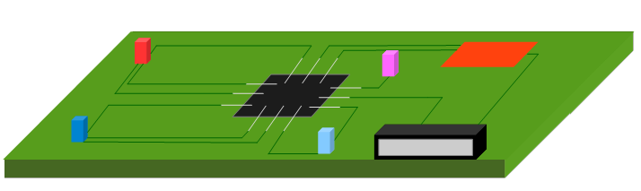  
  
  
  
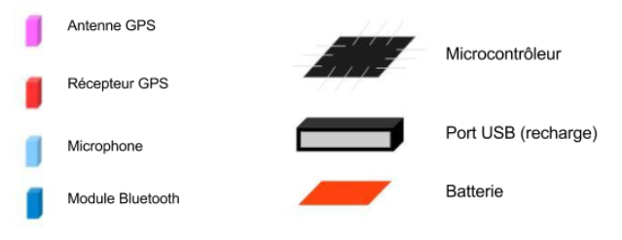

Schéma bracelet :

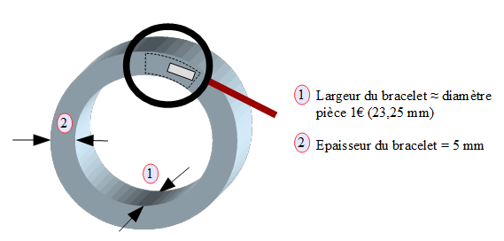

Zoom sur le bracelet partie électronique :

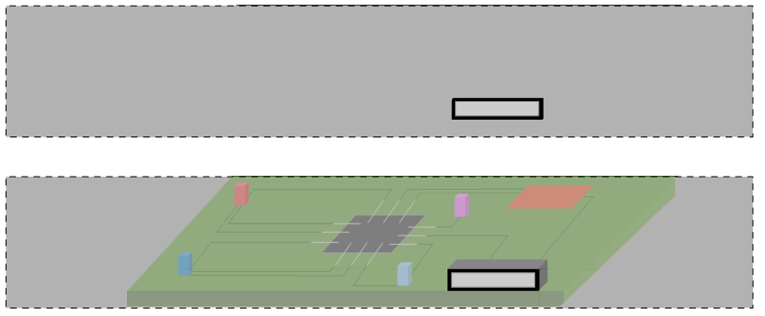

# Annexe 2 : To Do List

Une image contenant capture d’écran

Description générée avec un niveau de confiance élevé

# Annexe 3 : Organisation d’un évènement caritatif - Course

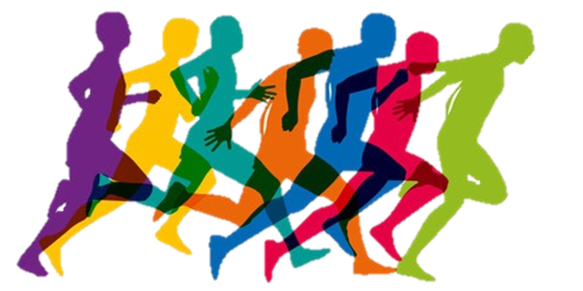

Concernant la communication de notre événement, nous souhaitons organiser une course sportive permettant de mobiliser un maximum de personnes afin de présenter notre projet et obtenir des fonds pour ce dernier. Le but est d’ouvrir la course à tout public (valides ou handicapés). Cette course sportive se déroulera le 15 avril 2018 dans Rennes. Concernant les personnes présentant un handicap, un groupe d’accompagnateurs les aidera à réaliser la course.

Organisation de la course :

* Pour la communication de la course, nous allons distribuer des flyers dans les rues de Rennes, exposer des affiches dans un maximum d’endroits afin d’atteindre un maximum de personnes. De plus, nous souhaitons insérer une publicité présentant notre projet de course dans le journal quotidien du 20 Minutes (accessible dans les lieux publics et gratuit).
* Pour la détermination du parcours, nous souhaitons trouver des terrains pas trop accidentés afin de permettre aux personnes handicapées moteur, de participer à cet événement.
* La distance de la course est de 2.5km et est sous forme de relais. Qui dit relais, dit aussi équipe, donc il faudra trouver des équipes de 4 personnes. Les équipes devront faire un maximum de relais en 2H de course pour prétendre gagner. Le passage de relais se fera par un badge magnétique qui comptera les tours (=relais) lors du passage à chaque arrivée.
* La croix rouge sera présente sur les lieux de l’événement afin d’intervenir rapidement si un accident à lieu.
* Un stand de restauration sera mis à la disposition des coureurs (eau, fruit, jus d’orange, gâteaux secs)
* Les prix pour les gagnants sont :
  + 1er : 4 cartes cadeaux d’une valeur de 20€ Fnac + coupe
  + 2e : 4 cartes cadeaux d’une valeur de 15€ Fnac
  + 3e : 4 cartes cadeaux d’une valeur de 10€ Fnac
* Prix de participation par personne : 8€
* Pour remercier les personnes venant à notre événement, nous allons leur donner un T-shirt personnalisé à l'effigie de la course avec le logo de la course et ceux de nos partenaires et sponsors.
* Pour avoir des partenaires, nous allons demander à nos sous-traitant comme par exemple à Samsung.
* Pour les sponsors, nous allons demander aux associations comme Valentin Haüy. Pour démarcher des entreprises, nous allons présenter notre projet de course en leur rappelant l’objectif principal (de montrer notre projet de bracelet). Nous leur ferons de la publicité lors de notre événement. Cela leur permet de se rendre visible à travers un événement comme le notre mais aussi de montrer au public que leur entreprise a une politique d’insertion des handicapés.

|  |  |  |  |
| --- | --- | --- | --- |
| Débit (-) | € | Crédit (+) | € |
| Stand nourriture | 300 | Sponsors | 2500 |
| T-shirt floqués | 200 | Participations | 800 |
| Cadeaux gagnants | 180 |  |  |
| Location de matériels  (Tables, stand, joëlette, badges magnétiques) | 1500 |  |  |
| Total | 2180 | Total | 3300 |

L’objectif principal de cette manifestation est de sensibiliser les personnes aux différents handicaps visuels. Pour ce faire, nous allons mettre un stand à disposition pour les personnes souhaitant avoir des renseignements sur notre innovation pour les personnes malvoyantes et aveugles. Nous allons expliquer le fonctionnement de notre technologie électronique et également la matière GoreTex.

# Annexe 4 : Flyer à distribuer

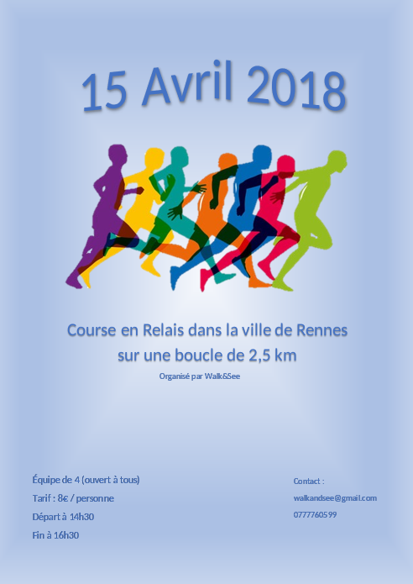

# Annexe 5 : Enterprise Geotek

**Adresse :**295 rue de Pont à Mousson

57950 Montigny-Lès-Metz  
France

**Site :** <http://www.geotek.fr/societe.html>

**Mail :** [contact@geotek.fr](mailto:contact@geotek.fr)

**Description :**

La société Geotek propose des produits et des solutions dans les domaines de la géolocalisation, la téléphonie et la navigation adaptées au mieux à chaque cas après une étude approfondie.

Ces produits s’adaptent au particulier mais également au professionnel en proposant différents domaines d’application :

* Solutions de géolocalisation
* Téléphonie et VOIP
* GPS et accessoires
* Radars et POI

La gamme “GPS et accessoires” est celle qui pourrait le mieux répondre à nos attentes, en effet celle-ci propose différentes marques ainsi que différents produits tels que des GPS, navigation de poche, ...

**Mail envoyé :**

Bonjour,

Notre entreprise nous propose d'élaborer nos projets et nous aide à les réaliser.

Nous sommes dans l'optique de réaliser un bracelet (GPS) connecté à une oreillette permettant la libre mobilité d'une personne atteinte de cécité.

Nous sommes donc à la recherche d'un droit d'accès aux données GPS, est-ce possible ou y a-t-il des normes à respecter ?

Merci d'avance pour votre aide,

Cordialement

**Mail réponse :**

“Bonjour,

j'accuse réception de votre requête et vous remercie vivement de l'intérêt que vous portez à Garmin et ses produits. C’est déjà une grande marque de confiance que vous nous faites en nous adressant votre demande.

Notre société fait l'objet de nombreuses sollicitations, ainsi je vous remercie du temps que vous nous accorderez à l’étude de votre projet. Nous reprendrons contact avec vous dans un délais de 3 semaines si votre demande correspond à d'éventuels besoins.

Nous vous prions d'agréer l'expression de nos salutations distinguées.

Très cordialement,

Constance COLBOC

*Responsable événements & sponsoring”*

**Contact :** Julien Cardine  
**Poste occupé :** Commerciale chez Tomtom

**Mail :** [julien.cardine@etracs.net](mailto:julien.cardine@etracs.net)

**Mail envoyé :**

Bonjour,

Après présentation de notre projet à Mme Mahieu celle-ci nous a communiqué vos coordonnées afin que nous puissions approfondir certains points.

Notre projet de Communication est un bracelet connecté qui permet aux personnes malvoyantes de se déplacer. En effet, le bracelet dispose d’une carte GPS ainsi que d’une commande vocale permettant d’entrer l’adresse souhaitée, il est relié en bluetooth à une oreillette permettant de transmettre les informations de la navigation directement à l’utilisateur.

Nous aurions ainsi souhaité avoir quelques informations relatives à la navigation, comment faut-il procéder pour avoir accès à des cartes GPS ? Peut-on y avoir accès et quelles sont les démarches..? Pourrait-on dans un premier temps avoir accès à la carte d’une ville en particulier telle que Rennes ?

Merci d’avance pour votre aide,

Bonne journée à vous,

Cordialement,

# Annexe 6 : Bilan

Une image contenant capture d’écran

Description générée avec un niveau de confiance très élevéCe bilan est valable pour un bracelet.

# Annexe 7 : Entretien avec l’association Valentin Haüy

**Description de l’association :**

Cette association est située dans le centre-ville de Rennes et a pour objectif d’aider les personnes aveugles et malvoyantes à avoir une vie active et autonome.

Elle a été créée en 1889 par Maurice de La Sizeranne. Aujourd’hui, l’association possède cent implantations en France.

Nous avons contacté l’association afin d’avoir des avis ou des conseils vis-à-vis de notre projet. Pour cela, le 15 Novembre 2017, nous avons rencontré M. Yves HERVÉ, le Président de l’association Valentin Haüy de Rennes qui est lui-même malvoyant (ce dernier a accepté d’être cité dans notre dossier).

Après avoir présenté notre projet, M.Hervé nous a précisé que notre projet était intéressant et qu’il existait déjà des technologies semblable à notre produit tels que des balises GPS ou bien le SmartVision de l’entreprise Kapsys.

M. Hervé est malvoyant et il a fait le choix de ne pas utiliser de canne afin de se situer dans l’espace. Selon lui, la canne sert avant tout à prévenir les personnes aux alentours que l’on est aveugle ou malvoyant afin qu’ils soient attentionnés.

Fervent de technologie, il a choisi d’utiliser des technologies comme le SmartVision afin d’être autonome dans ses déplacements mais il s’est révélé qu’elles n’étaient pas suffisamment précises et que les indications étaient beaucoup trop tardives.

Aujourd’hui, M.Hervé utilise simplement un smartphone en commandes vocales et un kit main-libre pour être guidé lors de ses trajets.

* Les objets destinés aux personnes handicapées sont-ils remboursés par un organisme ?

“Les remboursements dépendent de la région où l’on se situe et de l’appareil que l’on souhaite voir rembourser. Par exemple, les objets utilisés pour la partie accessibilité peuvent être pris en charge alors que des outils tels que des logiciels de traitements de textes adaptés aux malvoyants ne le sont pas”.

M. Hervé utilise un logiciel de traitement de texte spécifique à l’association. Ce logiciel était remboursé il y a quelques années mais désormais, il n’est plus pris en charge par la région.

* Quels sont précisément les besoins des personnes malvoyantes dans leurs déplacements ?

Ayant déjà utilisé des appareils de localisation et de guidage, M.Hervé nous a indiqué qu’il était essentiel que notre produit soit précis dans le guidage vocale afin de faciliter son utilisation.

Lors de ce type de guidage audio, les informations doivent être précoces de l’ordre de 2m environ et la commande doit nécessairement être vocale.

* Quels points sont à améliorer sur notre produit pour qu’il réponde au mieux aux attentes des personnes possédant une déficience visuelle ?

L’idée de traceur est bonne ainsi que celle du bracelet permettant d’avoir les mains libres (comme le kit mains-libres). Cependant, les smartphones possèdent aujourd’hui les mêmes capacités que le bracelet que l’on souhaite créer.

Ici, on centre le marché sur des personnes qui n’aiment pas utiliser de smartphones et qui préfère une technologie plus simple.

La reconnaissance vocale doit être très précise et de bonne qualité (4G) afin que l’utilisateur soit serein lors de son utilisation.

Le bracelet doit être pratique, léger et il doit posséder un aspect convivial. De plus, il faut faire attention au prix de vente. Pour un prix supérieur à 200€, le produit ne sera pas intéressant, notamment si l’aspect de remboursement par des organismes n’est pas pris en compte.

Le bracelet doit également être esthétique pour les femmes, il doit pouvoir être confondu avec un bracelet banal ou pouvoir se personnaliser.

Aujourd’hui, quelques bâtiments et commerces possèdent des systèmes de repérage pour indiquer aux personnes malvoyantes et aux personnes aveugles qu’elles se situent devant une enseigne (système de boîtier relié au système de repérage qui déclenche une indication audio). L’idéal serait d’associer ce système à notre bracelet pour obtenir une grande précision dans la situation de chaque boutique et agence.

**Conseils de M.Hervé :**

* Contacter l’entreprise Tomtom pour connaître tous les droits aux accès GPS et notamment au nouveau système de cartographie Galileo qui est le plus précis jusqu’à présent.
* Contacter les ingénieurs de Kapsys (région de Nice) pour obtenir des informations sur leur accès aux cartographies sur leur SmartVision. L’association Valentin Haüy fait partie d’un groupe de technologie avec cette société.
* Ne pas exclure les personnes excentrées des villes et qui elles aussi auraient besoin de notre produit.
* Essayer de trouver une innovation supplémentaire à notre bracelet pour qu’il soit plus avantageux qu’un smartphone.
* Le principal problème des personnes malvoyantes et qu’elles n’arrivent pas à utiliser toutes les fonctionnalités des smartphones, de ce fait il faut rendre simple d’utilisation notre bracelet.
* Pour que notre bracelet soit en partie remboursable, il faut mettre en avant son côté spécifique afin de se démarquer

# Annexe 8 : Les différents devis

Devis embase femelle USB

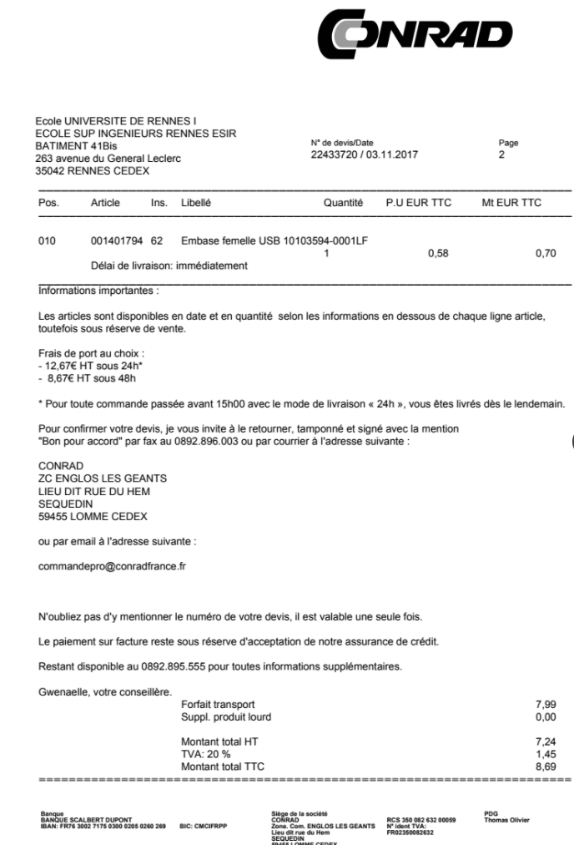

Devis micro

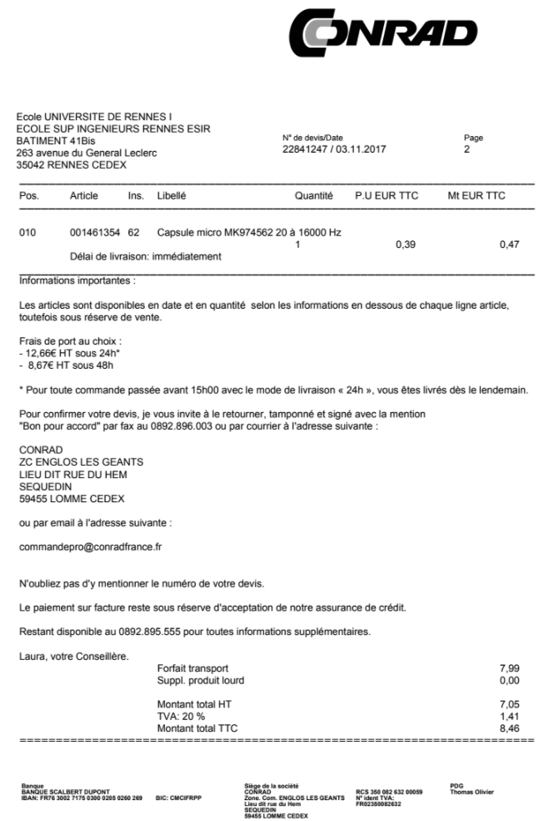

## Devis batterie

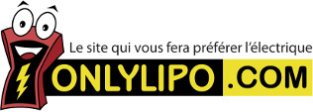

Robin Février (ESIR)

263 Avenue du Général Leclerc

35041 CEDEX1 RENNES FRANCE

Le 08/11/2017

Onlylipo.com

Chemin des Aulnées

283 F Soignies BELGIQUE

|  |  |  |
| --- | --- | --- |
| Désignation | Quantité | Prix unitaire |
| 200mAh 25C Walkera 1S  (Genius FP)  SKU : hm - mini - cp - z - 14 | 1 | 3.49 € |

|  |  |
| --- | --- |
| Total produit TTC | 3.49 € |
| Total livraison HT | 9.00 € |
| Total HT | 11.88 € |
| Total taxes | 0.61 € |
| TOTAL | 12.49 € |

Condition de paiement : payable en 60 jours net.

Validité : cette offre est valable jusqu'au 08.12.2017.

Les remises ne sont pas cumulables avec un code promo

## Devis microcontrôleur, module Bluetooth, antenne GPS, récepteur GPS

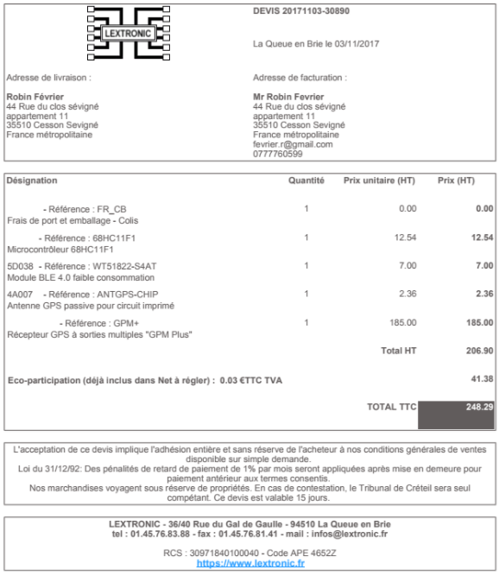

## Devis assemblage électronique sur carte

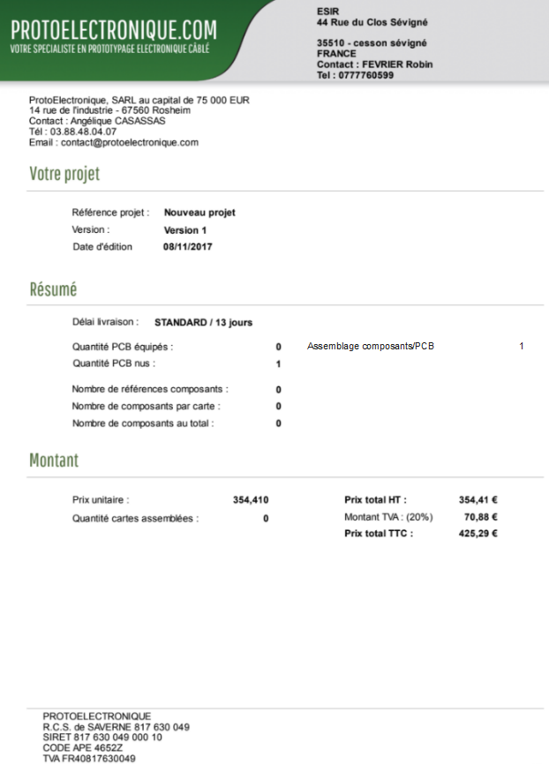

## Devis oreillette

